Отчёт по лабораторной работе № 9

Текстовой редактор emacs

Толстых Максим Алексеевич

Содержание

# 1 Цель работы

Познакомиться с операционной системой Linux. Получить практические навыки работы с редактором Emacs.

# 2 Задание

* Ознакомиться с теоретическим материалом.
* Ознакомиться с редактором emacs.
* Выполнить упражнения.
* Ответить на контрольные вопросы.

# 3 Выполнение лабораторной работы

## 3.1 Основные команды emacs

1. Открыли emacs. (рис. [1])б (рис. [2])

Figure 1: emacs

Figure 1: emacs

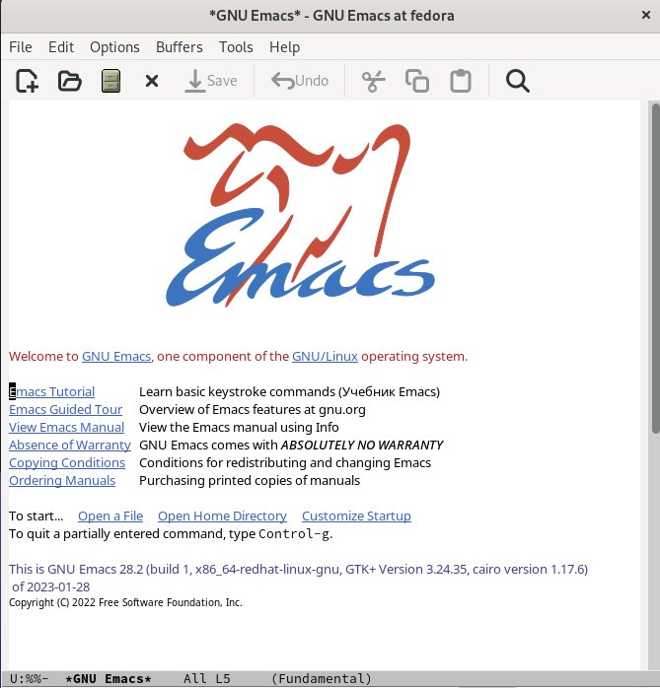

Figure 2: emacs

1. Создали файл lab07.sh с помощью комбинации Ctrl-x Ctrl-f (C-x C-f). (рис. [3])

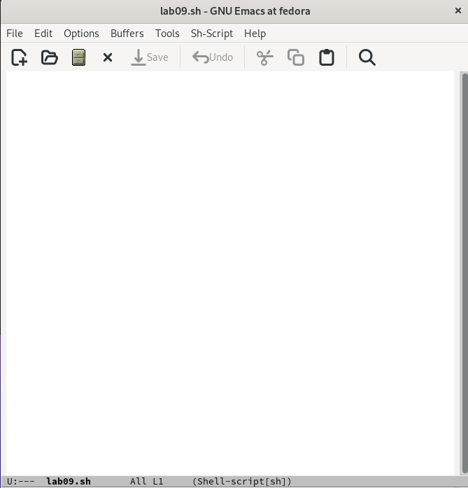

Figure 3: lab07.sh

1. Набрали текст: (рис. [4])

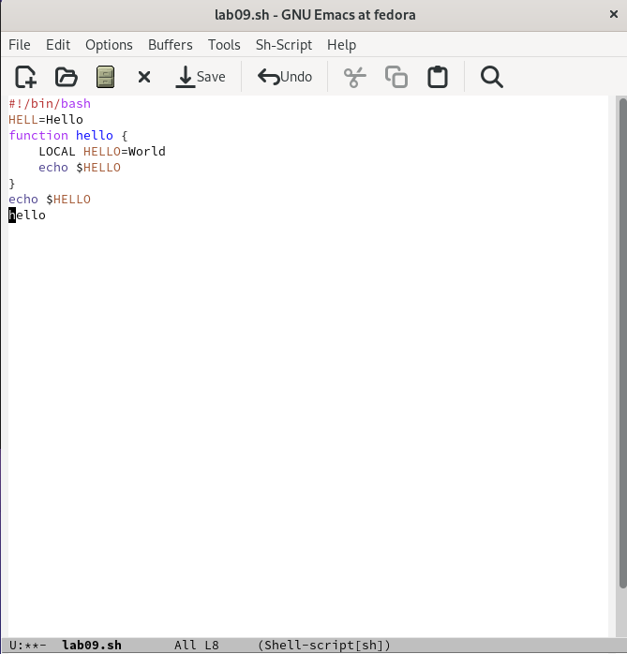

Figure 4: Текст программы

1. Сохранили файл с помощью комбинации Ctrl-x Ctrl-s (C-x C-s). (рис. [5])

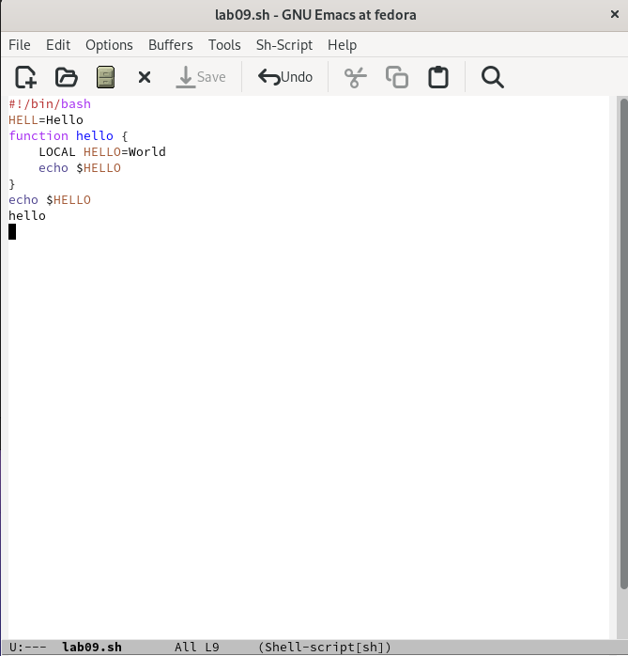

Figure 5: Текст программы

1. Проделали с текстом стандартные процедуры редактирования, каждое действие осуществили комбинацией клавиш. Вырезали одной командой целую строку (С-k). (рис. [6])

* 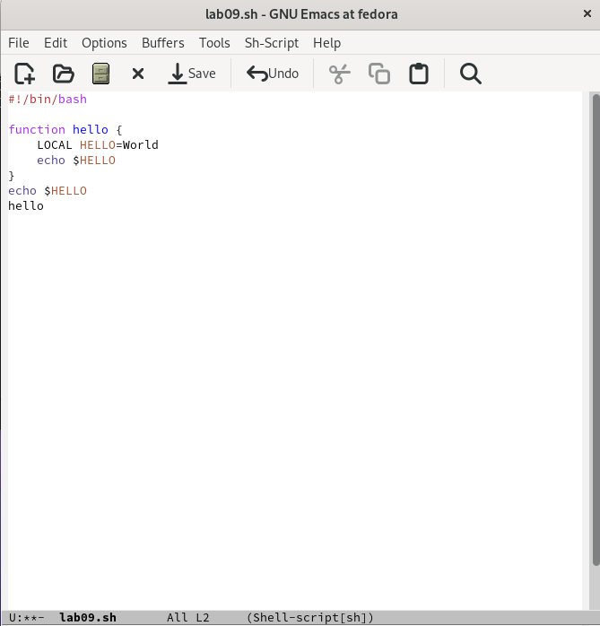
* Figure 6: Вырезать
* Вставили эту строку в конец файла (C-y). (рис. [7])

* 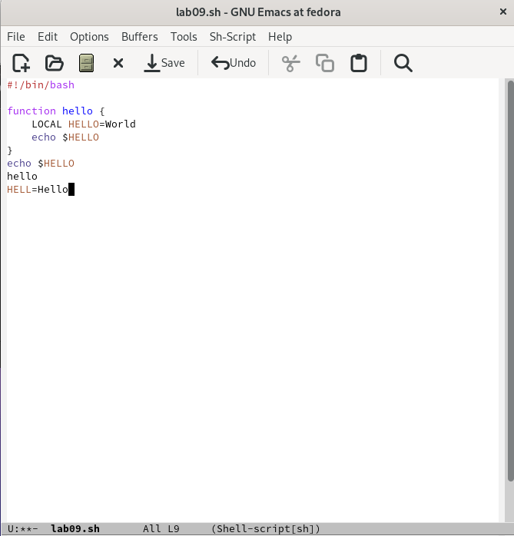
* Figure 7: Вставка
* Выделили область текста (C-space).(рис. [8])

* 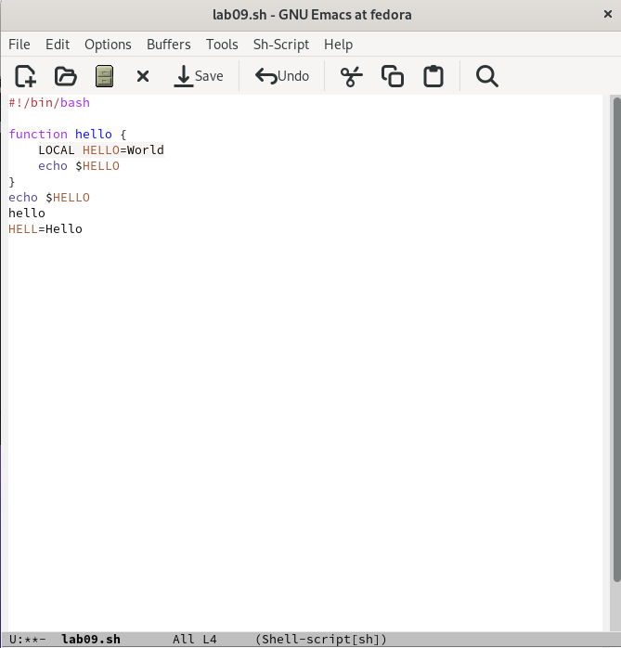
* Figure 8: Выделение
* Скопировали область в буфер обмена (M-w). (рис. [9])

* 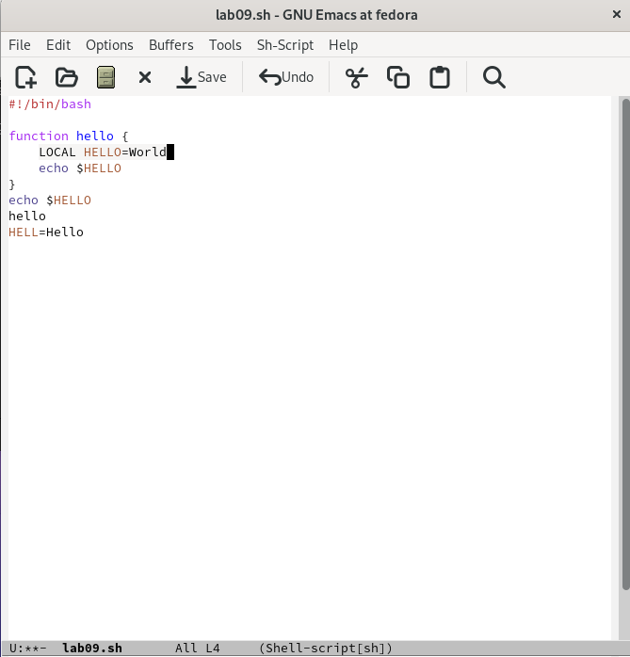
* Figure 9: Копирование
* Вставили область в конец файла. (рис. [10])

* 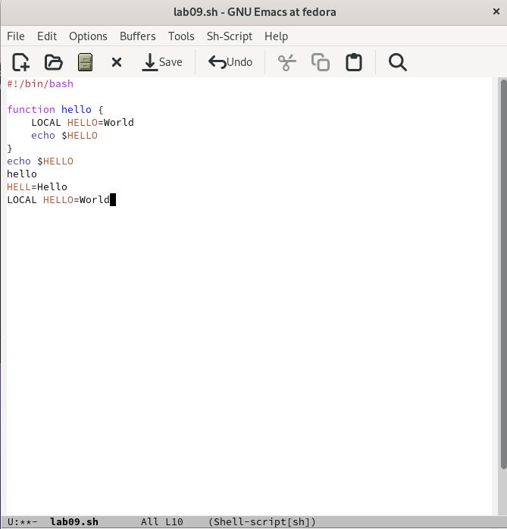
* Figure 10: Вставка
* Вновь выделили эту область и на этот раз вырезали её (C-w). (рис. [11]), (рис. [12])

* 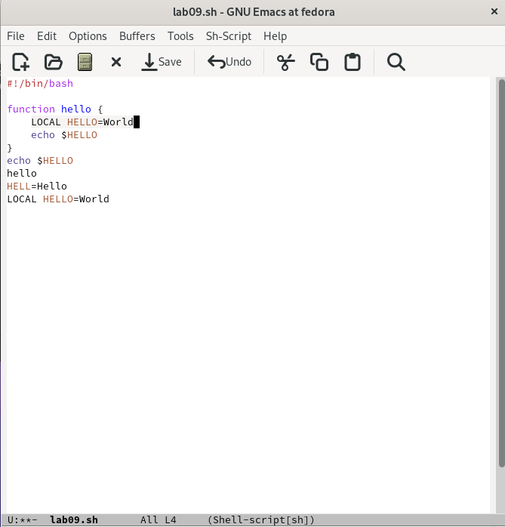
* Figure 11: Выделение

* 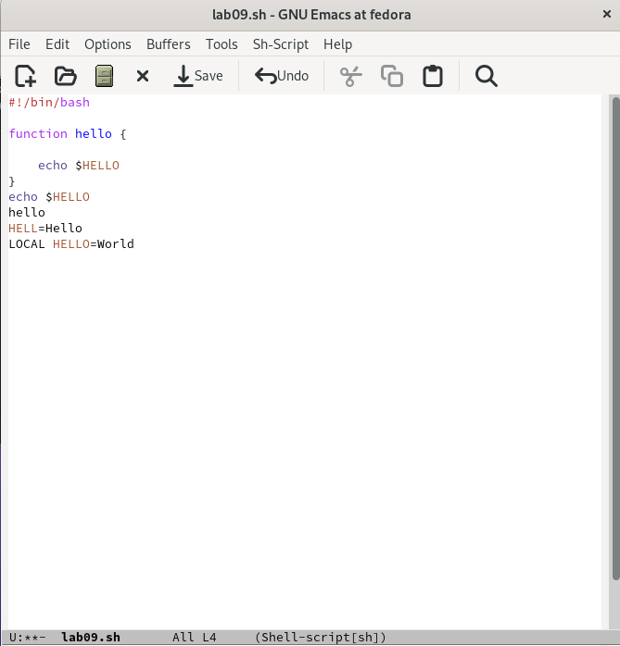
* Figure 12: Вырезать
* Отменили последнее действие (C-/). (рис. [13])

* 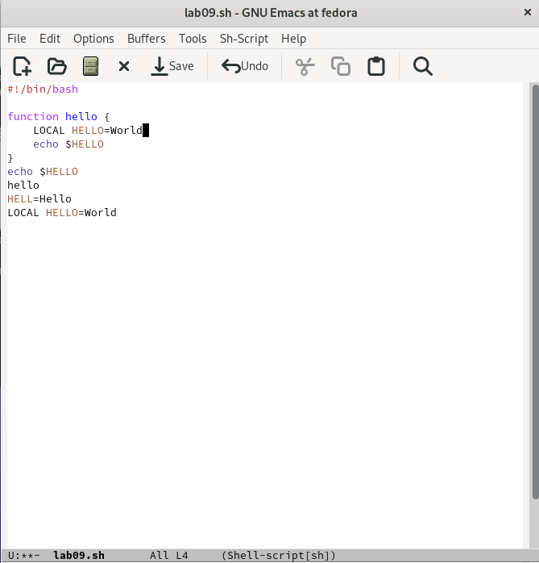
* Figure 13: Отмена

1. Научились использовать команды по перемещению курсора. Переместили курсор в начало строки (C-a). (рис. [14])

* 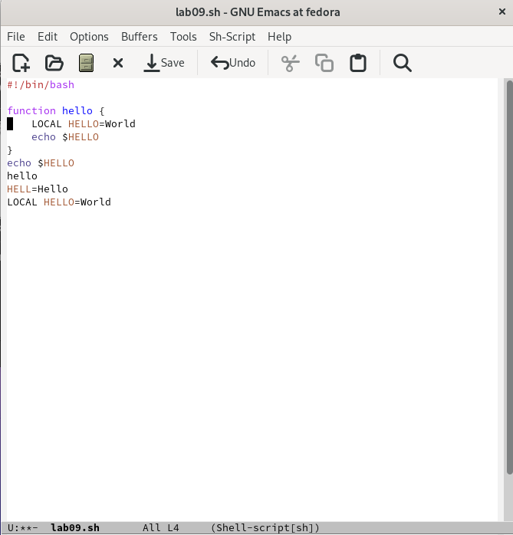
* Figure 14: Команды по перемещению курсора
* Переместили курсор в конец строки (C-e). (рис. [15])

* 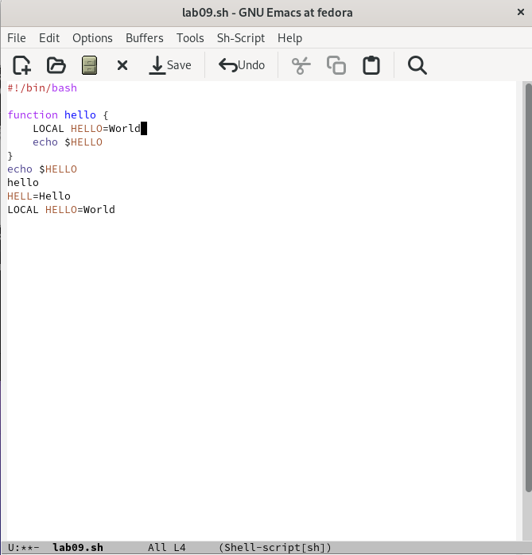
* Figure 15: Команды по перемещению курсора
* Переместили курсор в начало буфера (M-<). (рис. [16])

* 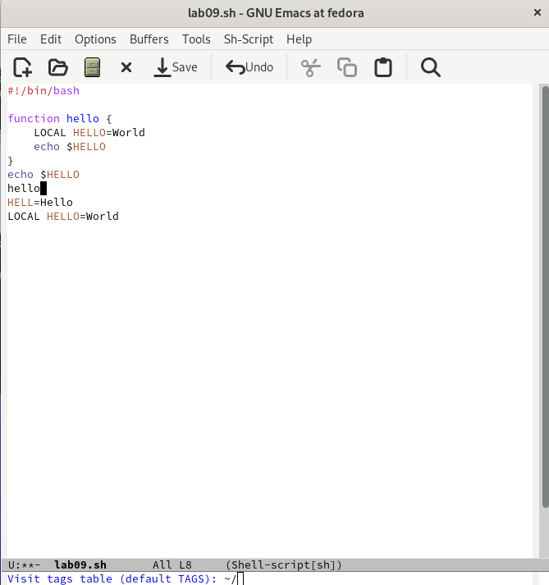
* Figure 16: Команды по перемещению курсора
* Переместили курсор в конец буфера (M->). (рис. [17])

* 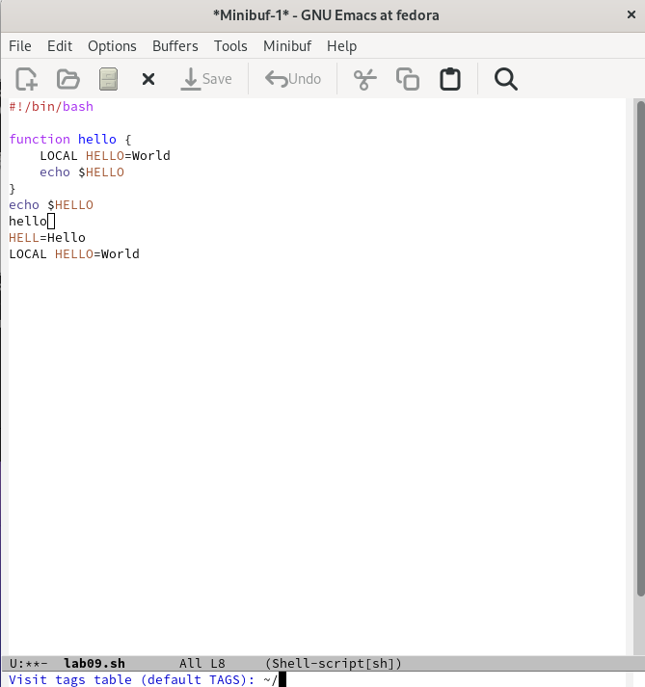
* Figure 17: Команды по перемещению курсора

1. Управление буферами. Вывели список активных буферов на экран (C-x C-b). (рис. [18])

* 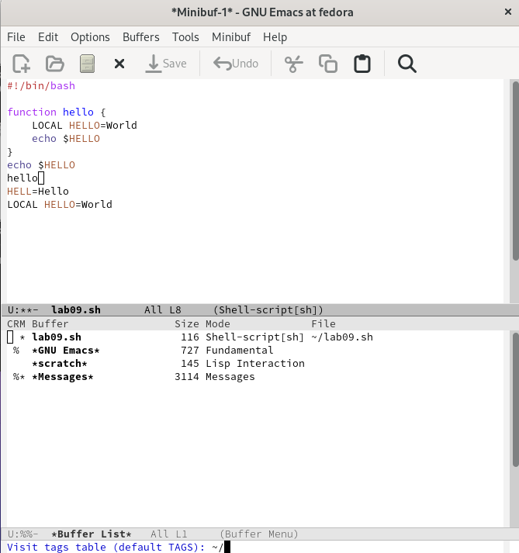
* Figure 18: Список активных буферов
* Переместились во вновь открытое окно (C-x) o со списком открытых буферов и переключились на другой буфер. (рис. [19]), (рис. [20])

* 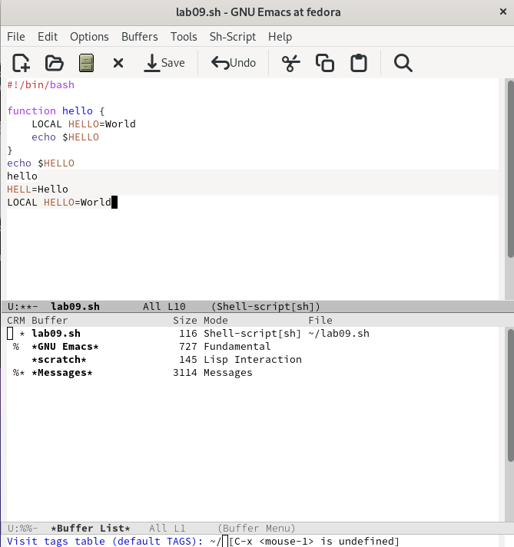
* Figure 19: Список буферов

* 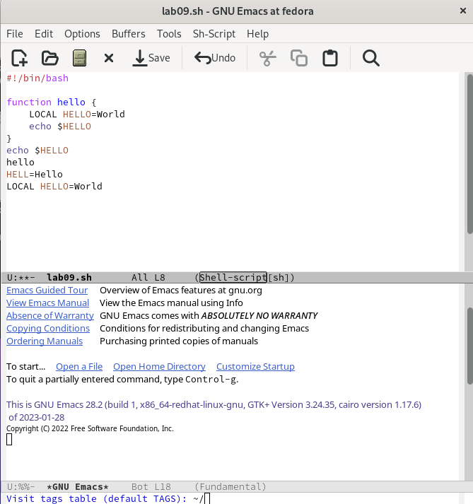
* Figure 20: Управление буферами
* Закрыли это окно (C-x 0). (рис. [21])

* 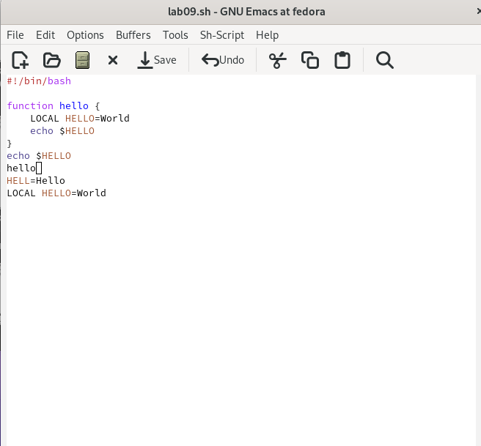
* Figure 21: Управление буферами
* Теперь вновь переключились между буферами, но уже без вывода их списка на экран (C-x b). (рис. [22])

* 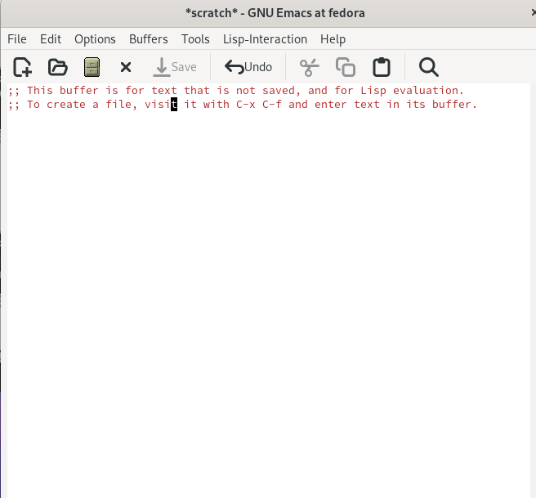
* Figure 22: Управление буферами

1. Управление окнами. Поделили фрейм на 4 части: разделили фрейм на два окна по вертикали (C-x 3), а затем каждое из этих окон на две части по горизонтали (C-x 2) (см. рис. 9.1). (рис. [23])

* 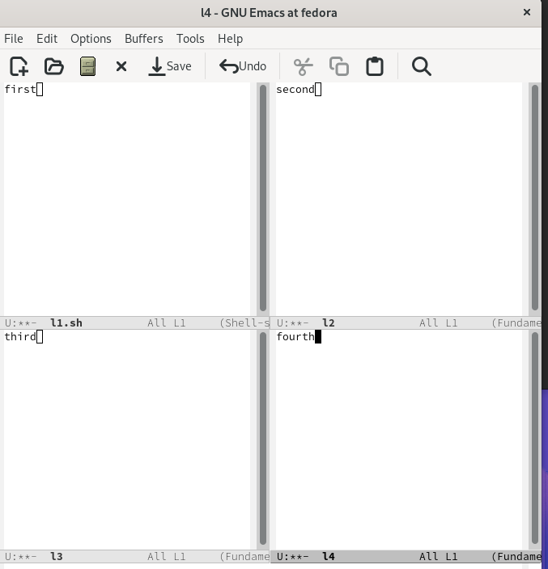
* Figure 23: Управление окнами
* В каждом из четырёх созданных окон открыли новый буфер (файл) и ввели несколько строк текста. (рис. [24])

* 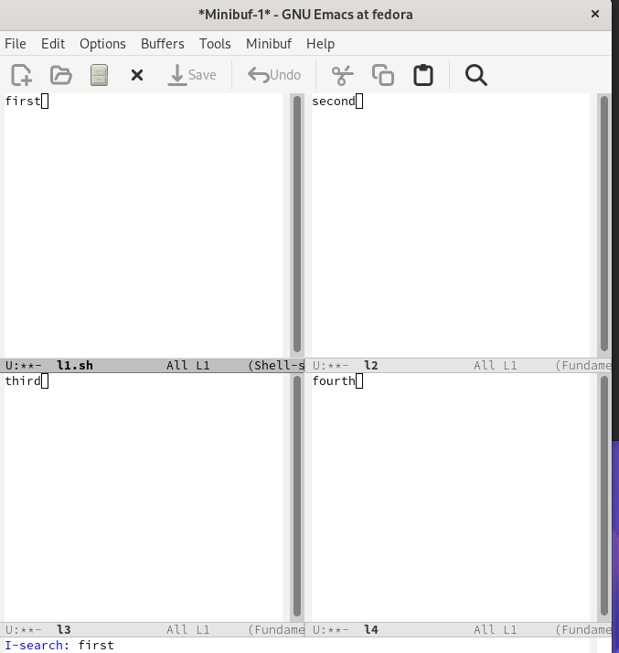
* Figure 24: Управление окнами

1. Режим поиска Переключились в режим поиска (C-s) и нашли несколько слов, присутствующих в тексте. (рис. [25])

* 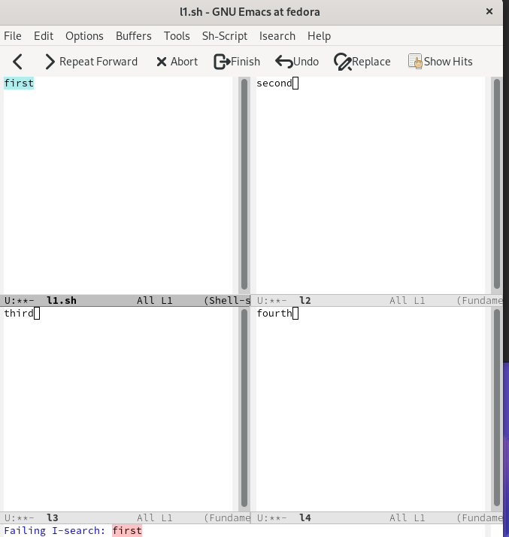
* Figure 25: Режим поиска
* Переключились между результатами поиска, нажимая C-s. (рис. [26])

* 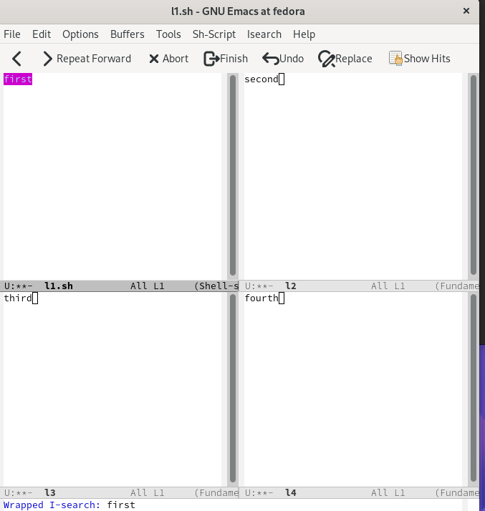
* Figure 26: Режим поиска
* Вышли из режима поиска, нажав C-g. (рис. [27])

* 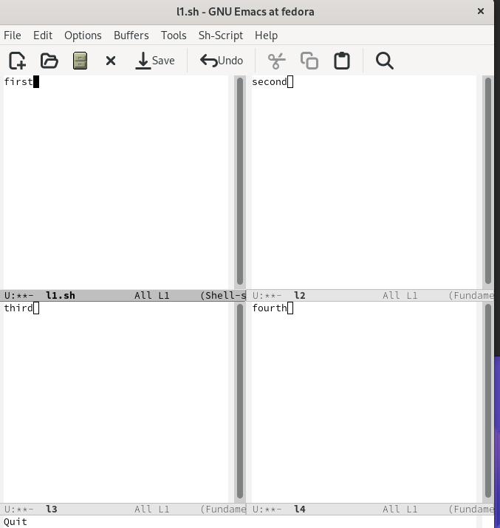
* Figure 27: Режим поиска
* Перешли в режим поиска и замены (M-%), ввели текст, который следует найти и заменить, нажали Enter , затем ввели текст для замены. После того как были подсвечены результаты поиска, нажали ! для подтверждения замены. (рис. [28]), (рис. [29])

* 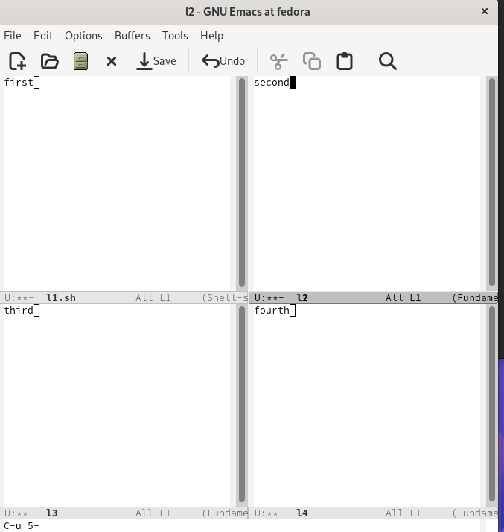
* Figure 28: Режим поиска и замены

* 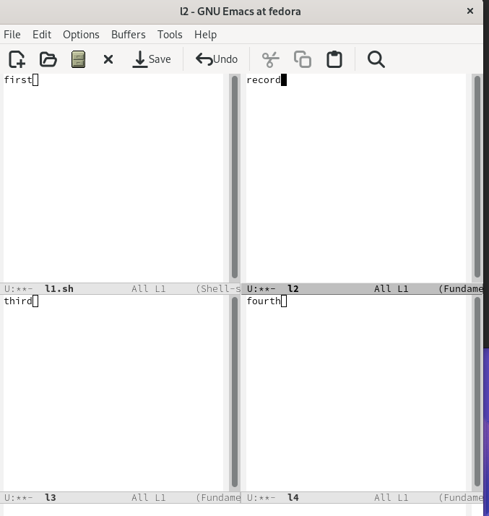
* Figure 29: Режим поиска и замены
* Попробовали другой режим поиска, нажав M-s o. (рис. [30])

* 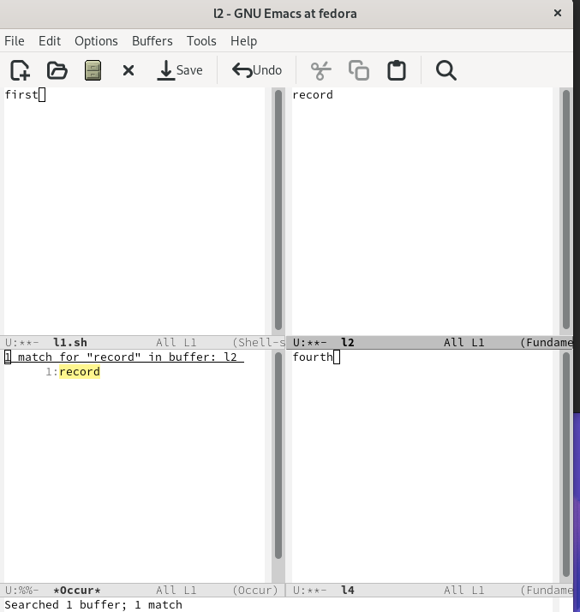
* Figure 30: Режим поиска

# 4 Выводы

В ходе выполнения лабораторной работы ознакомились с операционной системой Linux. Получили практические навыки работы с редактором Emacs.

# 5 Ответы на контрольные вопросы

1. Кратко охарактеризуйте редактор emacs.

* Emacs представляет собой мощный экранный редактор текста, написанный на языке высокого уровня Elisp.

1. Какие особенности данного редактора могут сделать его сложным для освоения новичком?

* Для работы с Emacs можно использовать как элементы меню, так и различные сочетания клавиш.

1. Своими словами опишите, что такое буфер и окно в терминологии emacs’а.

* Буфер — объект, представляющий какой-либо текст. Окно — прямоугольная область фрейма, отображающая один из буферов.

1. Можно ли открыть больше 10 буферов в одном окне? (Нет)
2. Какие буферы создаются по умолчанию при запуске emacs?

* По умолчанию при открытии Emacs создает два буфера — scratch и Messages.

1. Какие клавиши вы нажмёте, чтобы ввести следующую комбинацию C-c | и C-c C-|?

* Ctr + c, Ctr + c Ctr + |

1. Как поделить текущее окно на две части? (Ctr + X)
2. В каком файле хранятся настройки редактора emacs?

* Настройки emacs хранятся в файле .emacs, который хранится в домашней дирректории пользователя.

1. Какую функцию выполняет клавиша -> можно ли её переназначить? (Табуляция)
2. Какой редактор вам показался удобнее в работе vi или emacs? (vi)